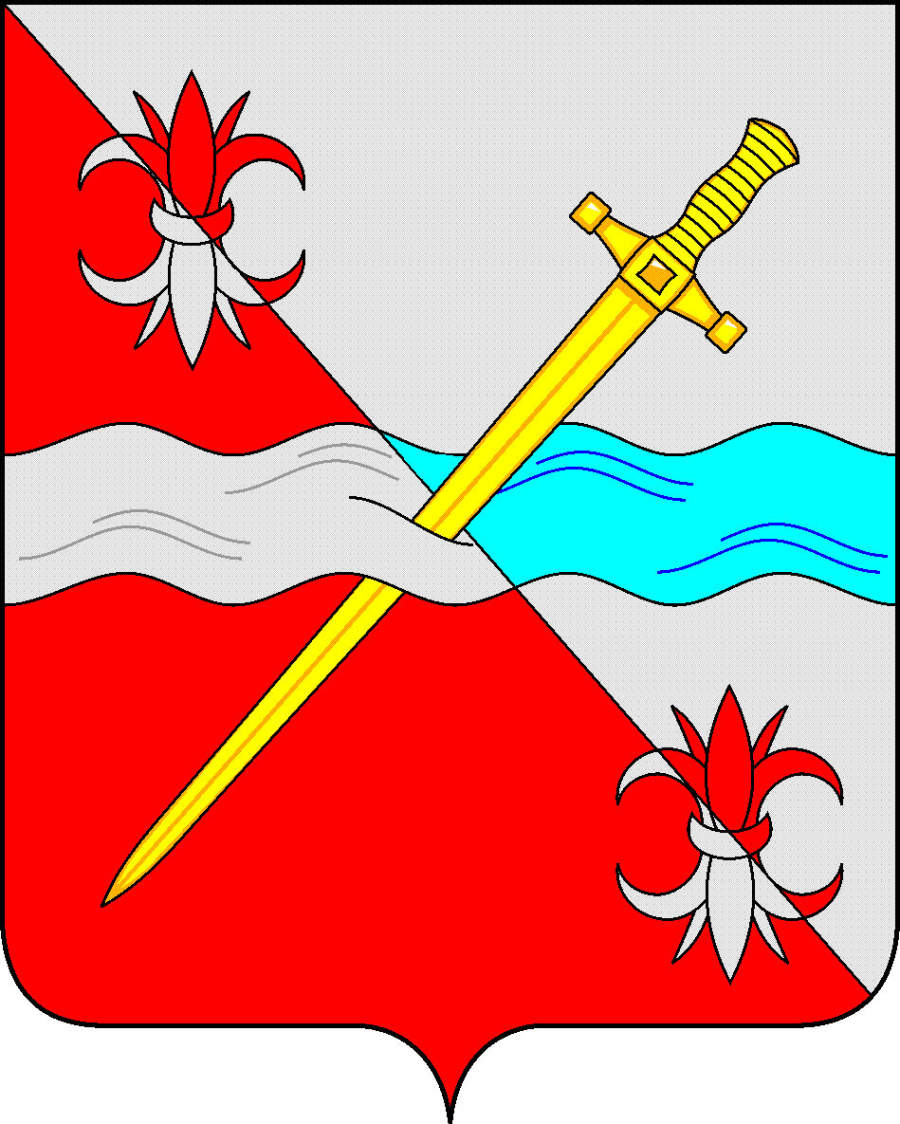

**СОВЕТ**

**депутатов Советского городского округа**

**Ставропольского края**

**РЕШЕНИЕ**

21 декабря 2018 г. № 230

г. Зеленокумск

О согласовании проекта постановления администрации Советского городского округа Ставропольского края «О внесении изменений в тарифы на платные услуги, оказываемые муниципальным казенным учреждением «Многофункциональный центр предоставления государственных и муниципальных услуг Советского муниципального района» утвержденные постановлением администрации Советского муниципального района Ставропольского края от 20 июля 2015 года № 606 (с изменениями)» Советского городского округа Ставропольского края»

В соответствии с ходатайством Главы Советского городского округа Ставропольского края, руководствуясь Законом Ставропольского края от 14 апреля 2017 г. № 37-кз «О преобразовании муниципальных образований, входящих в состав Советского муниципального района Ставропольского края, и об организации местного самоуправления па территории Советского муниципального района Ставропольского края» и на основании пункта 4.10 Порядка принятия решений об установлении тарифов (цен) на услуги и работы муниципальных предприятий и учреждений Советского муниципального района Ставропольского края, утвержденного решением Совета Советского муниципального района Ставропольского края от 22 октября 2012 г. № 428, Совет депутатов Советского городского округа Ставропольского края

РЕШИЛ:

Согласовать проект постановления администрации Советского городского округа Ставропольского края «О внесении изменений в тарифы на платные услуги, оказываемые муниципальным казенным учреждением «Многофункциональный центр предоставления государственных и муниципальных услуг Советского муниципального района» утвержденные постановлением администрации Советского муниципального района Ставропольского края от 20 июля 2015 года №606 (с изменениями)».

Председатель Совета депутатов

Советского городского округа

Ставропольского края В.П. Немов